КОМПЬЮТЕРНАЯ ПРОГРАММА «1,2,3 ГОВОРИ»:
методические рекомендации для педагогов
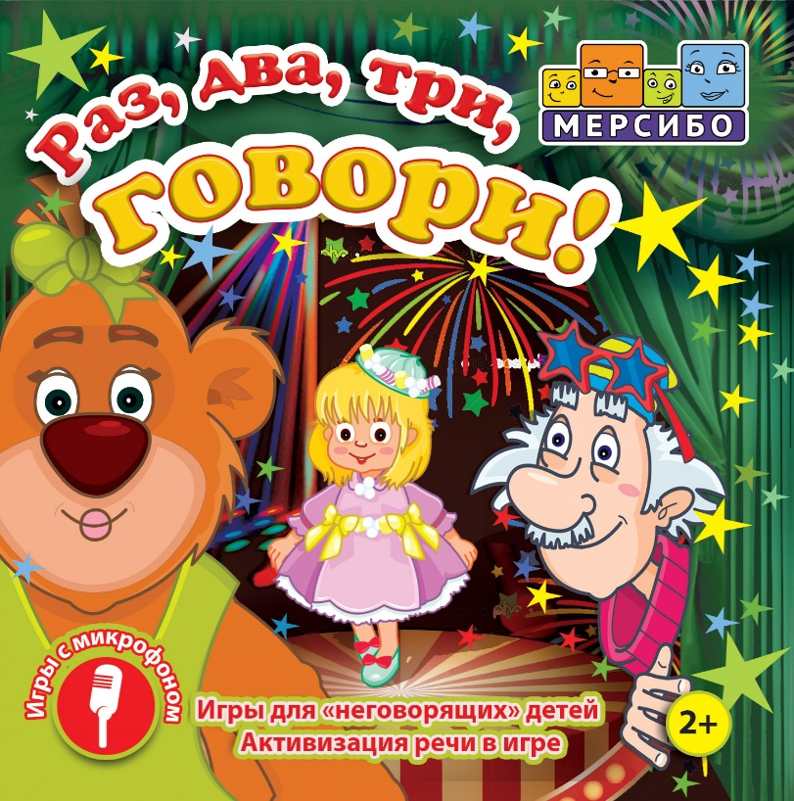

Идея:
Бардалим Виталий Владимирович - эксперт в области разработки образовательного программного обеспечения.
Суслова Екатерина Александровна - учитель-логопед высшей категории, автор методики и многих интерактивных игр Мерсибо, педагог с 20-летним стажем, ведущий специалист в области ИКТ в логопедии.

Авторы-составители:
Мурылева Ирина Сергеевна – педагог дополнительного образования,
Речиц Ольга Викторовна – педагог-психолог,
Гурина Людмила Евгеньевна – педагог дополнительного образования.

Мы часто сталкиваемся с «неговорящими» детьми, которым трудно общаться. Ребенку сложно высказать просьбу, его не понимают друзья, и родные недовольны, ведь сверстники уже говорят. Тогда родители обращаются за помощью к воспитателям, логопедам и психологам.
На диске подобраны 12 игр для детей от 2 лет с яркими персонажами и интересными сюжетами. Игры стимулируют звукоподражание, желание выразить свою мысль, ответить на вопрос.
В большинстве заданий используются простые образы — животные и бытовые предметы. Ребенок слушает и повторяет звуки, что стимулирует речь и развивает речевой слух. Дети тренируют внимание: ищут ошибку, выбирают правильный вариант и говорят, что происходит на экране.
С помощью настроек игру можно усложнить или упростить, адаптировать под способности ребенка, индивидуальное занятие или групповое.
На диске 2 игры с микрофоном, которые помогут укрепить воздушную струю и сформировать правильное речевое дыхание.
При создании игр использовался многолетний профессиональный опыт: сюжет и методическую часть разрабатывали логопеды, педагоги и психологи, интерактивность игры создавали талантливые художники-аниматоры и программисты, над голосом персонажей трудились актеры озвучания.
Предлагаемое вниманию портфолио компьютерных игр разработано на основе ФГОС дошкольного образования и задач Примерной основной образовательной программы дошкольного образования, Адаптированных основных образовательных программ дошкольного образования детей с ОНР, ТНР и ЗПР.
Предназначен для работы педагогов-психологов и воспитателей, учителей-дефектологов дошкольных групп, которые посещают дети с ЗПР и ТНР. Может быть интересен для родителей детей дошкольного возраста в рамках подготовки детей к школе.
Данный диск включает 12 интерактивных игр различной сложности для занятий детей с общим недоразвитием речи. Через игру ребенок с большим желанием и интересом выполняет упражнения артикуляционной гимнастики, что способствует более эффективному развитию речевого аппарата, совершенствованию и выработки его движений.
Комплект компьютерных игр способствует наиболее активной и продуктивной стимуляции речевого развития ребенка. Разнообразие игровых сюжетов и вариативность заданий позволяет повысить мотивацию к играм-занятиям и уровень концентрации, переключаемости и распределяемости внимания детей.
12 игр на диске направлены на:
- развитие артикуляционного аппарата,
- развитие нефонематического (неречевого) и фонематического восприятия,
- развития воздушной струи,
- проговаривания звукосочетаний и слов,
- активное слушание и повторение,
- активизацию словаря,
- стимуляцию и поощрение речевой активности ребенка.

Методические рекомендации содержат:
- последовательность использования комплекса игр;
- общие рекомендации к организации развивающего взаимодействия с ребенком на основе предлагаемого комплекса игр;
- пошаговую инструкцию, которая подскажет, какие действия стоит предпринять для решения поставленных задач;
- советы, которые помогут успешно справиться с поставленной задачей через алгоритм действий в компьютерной игре;
-рекомендации по подготовительной работе перед началом игры и варианты закрепления, полученных знаний и навыков.
В описании игры особое внимание обращено на трудности, которые могут возникнуть в процессе организации совместной образовательной деятельности с детьми; поясняется, как справиться с ними.

Рекомендуем игры, данные на диске, с учетом классификации по группам в зависимости от ведущей цели игры:
Развитие артикуляционного аппарата и воздушной струи
Артикуляционная гимнастика
Снежинки
Кот и сосиска
Формирование активного звукоподражания
Грибники
Тик-так звуки
Игрозвуки
Развитие логики
По домам
Потерянный хвост
Невнимательный художник
Развитие речи
Кто что делает
Домашние животные
Кто сказал МУ

Общие рекомендации к организации развивающего взаимодействия с ребенком на основе предлагаемого комплекса игр:
- Перед началом игры взрослому познакомиться с инструкцией.
- Прослушать вместе с ребёнком вступление к игре.
- Убрать текст инструкции, нажав курсором на слово «Закрыть».
- При необходимости начать игру с начала, нажав на стрелку в правой части экрана – перейти в настройки – нажать на иконку « ».
- Внимание! Каждый раз, меняя время или другие функции на панели «Настройка», игра запускается заново автоматически.

Подсказки для взрослого и указания к действиям.

Описание скриншота «1»
Открытие панели «Настройка» и закрытие этой панели.
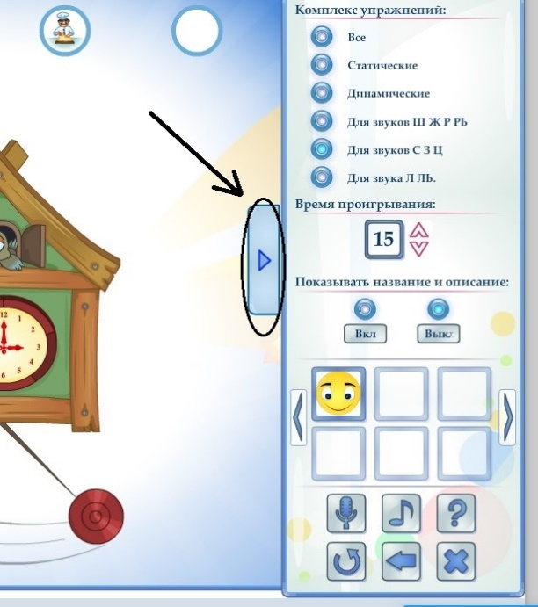

Описание скриншота «2»
Кнопка 1 – Работа с микрофоном
Кнопка 2 – Настройка звука, музыкальное сопровождение
Кнопка 3 – Повтор текста описания игры
Кнопка 4 – Перезапуск игр
Кнопка 5 – Возврат к предыдущей игре
Кнопка 6 – Закрыть игру
Кнопку 7 – Просмотр предыдущих игр
Кнопку 8 – Просмотр следующих игр
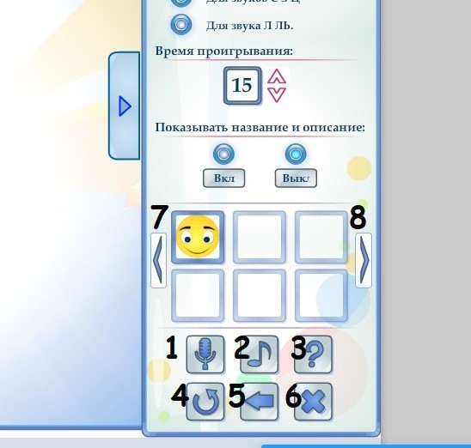
Описание скриншота «3»
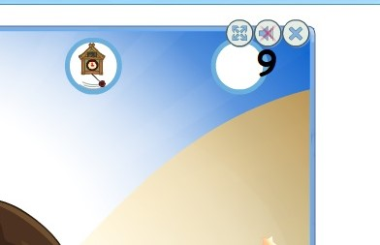
Кнопка 9 – Отключение звука, голоса диктора и музыки.
Инструкции к использованию игр
с методическими комментариями для педагогов в форме советов, указаний и предупреждений затруднений:

АРТИКУЛЯЦИОННАЯ ГИМНАСТИКА
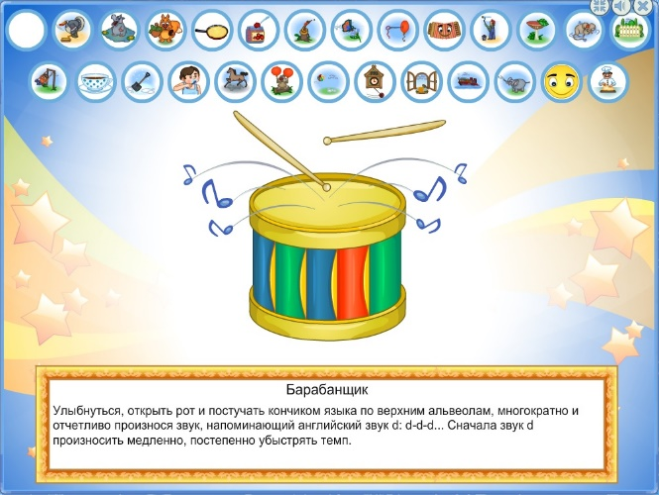
Возраст: 3-8 лет.
Уровень сложности:
Цель: развитие и совершенствование основных движений органов речи, формирование артикуляционных укладов звуков речи.
Подготовка к игре: рассмотрите с ребёнком в зеркале части артикуляционного аппарата: зубы, десны, язык, мягкое и твердое нёба, губы и др.
Инструкция к игре: в верхней части экрана расположены предметные картинки, иллюстрирующие упражнения для артикуляционной гимнастики. Выберите любую картинку и, наведя на неё курсор, нажмите левую клавишу мышки. Изображение перемещается в середину экрана. Звучит веселое стихотворение и в нижней части экрана в рамке появляется описание выполнения данного артикуляционного упражнения. Внимательно прочитайте инструкцию и покажите ребёнку правильное положение органов артикуляционного аппарата при выполнении выбранного упражнения. Повторяйте его под весёлый ритм звучащего стихотворения.
Вы также можете выполнять упражнения в автоматически заданной очередности, выставив время выполнения задания на панели «Настройка».
Внимание! Контролируйте качественное выполнение ребёнком задания.
На панели «Настройка» можно выбрать:
- комплекс упражнений: статические или динамические;
- упражнения для подготовки артикуляционного аппарата к постановке звуков: [Ш], [Ж], [Р], [Р'], [С], [З], [Ц], [Л], [Л'];
- время демонстрации картинки для выполнения упражнения: от 15 с до 60 с.
- включить описание выбранного упражнения.
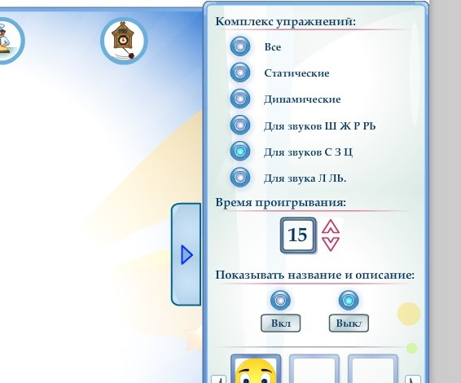

Закончить игру можно в любой момент по желанию ребёнка.
В данной игре наличие сюрпризного момента не предусмотрено. Рекомендуем поддерживать эмоционально ребенка для создания ситуации успеха и формирования мотивации к учебной деятельности.
СНЕЖИНКИ
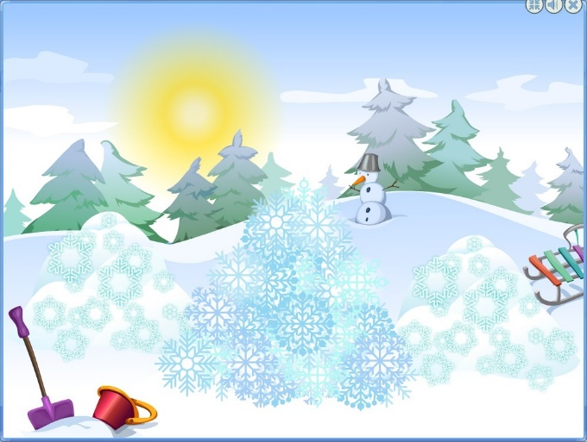
Возраст: 2-7 лет
Уровень сложности:
Цель: моделирование игровой ситуации, способствующей формированию и тренировке правильной воздушной струи.
Подготовка к игре: положите на стол перед ребенком кусочки ваты, салфетки, перышки или легкие бумажки. Предложите ребёнку сдувать их по-разному: продолжительной, короткой, прерывистой воздушной струей и т.д. Познакомьте ребёнка с тем микрофоном, который будет использоваться в данной игре и потренируйтесь в него дуть.
Инструкция к игре: на экране – сугроб, под которым спрятан предмет. Дуйте в микрофон, сдувая снежинки. Все снежинки улетели. В нижней части экрана появляется предмет, а в верхней – три персонажа. Назовите предмет и порассуждайте, кому он принадлежит. Например, «Очки для мальчика». Наведите курсор на выбранного героя и нажмите левую клавишу мышки. Найденный предмет перемещается к выбранному персонажу. Игра завершена. Если предмет возвратили не хозяину, то картинка мигает красным цветом. Появляется возможность исправить ошибку.

На панели «Настройка» установите длительность дуновений (сек): 2, 4, 6. Рекомендуем на начальном этапе установить длительность 2 сек.

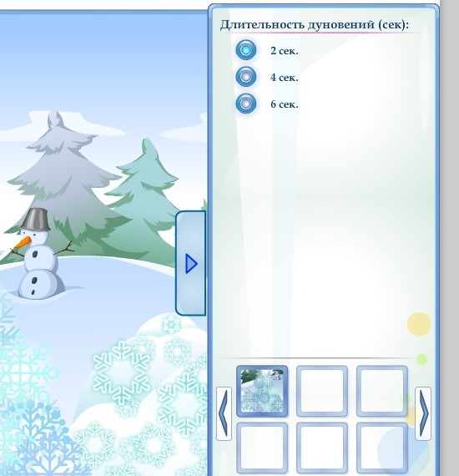

В данной игре наличие сюрпризного момента не предусмотрено. Рекомендуем поддерживать эмоционально ребенка для создания ситуации успеха и формирования мотивации к учебной деятельности.

КОТ И СОСИСКА
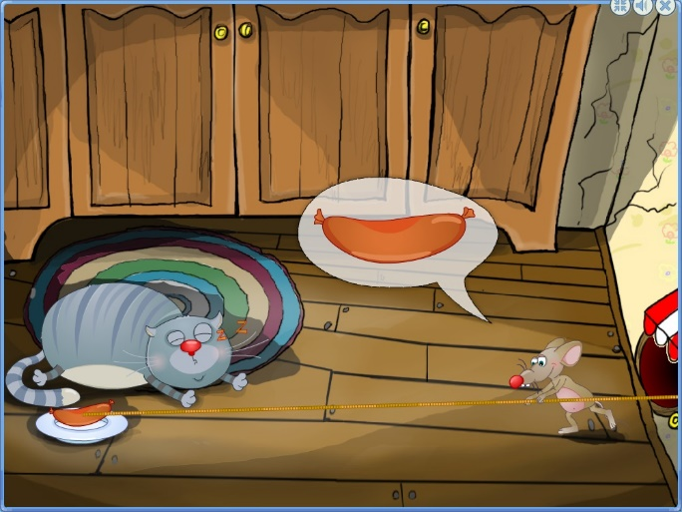
Возраст: 4-7 лет
Уровень сложности:
Цель: моделирование игровой ситуации, позволяющей сформировать ритмическую способность к речевой и интеллектуальной деятельности.
Подготовка к игре: используйте различные способы воспроизведения ритма: отхлопывание в ладоши, отстукивание разными предметами по столу (карандашом, камешком, игрушками, мячом об пол), протопывание и др.
Инструкция к игре: на экране изображены спящий Кот и Мышь, пытающаяся стащить еду Кота. В облачке около Мыши появляется мигающая сосиска. Чтобы добыча начала двигаться в сторону Мыши, необходимо повторять любые слоги или слова, соблюдая ритм, который задаётся сосиской в облаке.
На панели «Настройка» выставите тип ритма: «Быстрый» или «Медленный». Рекомендуем начать игру с более медленного ритма. В дальнейшем можно перейти на ритм быстрее.
В данной игре наличие сюрпризного момента не предусмотрено. Рекомендуем эмоционально поддерживать ребенка для создания ситуации успеха и формирования мотивации к учебной деятельности.
Закрепление навыков: предложите ребёнку игру в мыльные пузыри.

ГРИБНИКИ
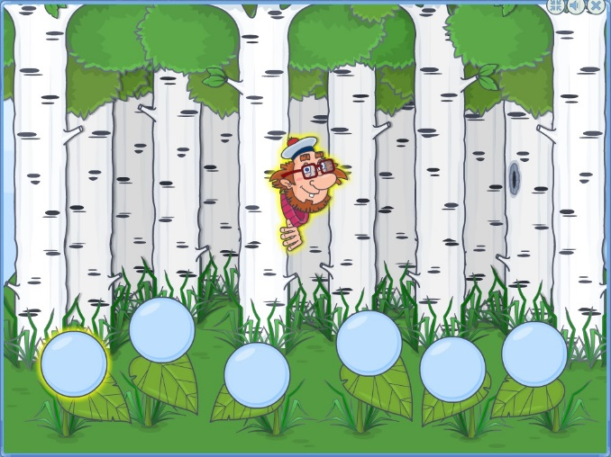
Возраст: 4-6 лет
Уровень сложности:
Цель: моделирование игровой ситуации, способствующей развитию фонематического слуха и внимания.
Подготовка к игре: взрослый произносит, а ребёнок повторяет отдельные гласные звуки с разной интонацией и силой голоса.
Инструкция к игре: на экране – березовая роща, в которой заблудились Грибники. Из-за деревьев появляется Грибник и кричит, чтобы его услышали и нашли. Внимательно послушайте звуки Грибника и повторите за ним сочетания гласных. После нажатия на кружок внизу экрана, в нем появляется лицо найденного Грибника. При необходимости повторного прослушивания сочетания гласных, наведите курсор на Грибника и нажмите левую клавишу мышки еще раз.
На панели «Настройка» можно установить режим игры: один звук, два звука слитно, три звука раздельно, три звука слитно, четыре звука раздельно.
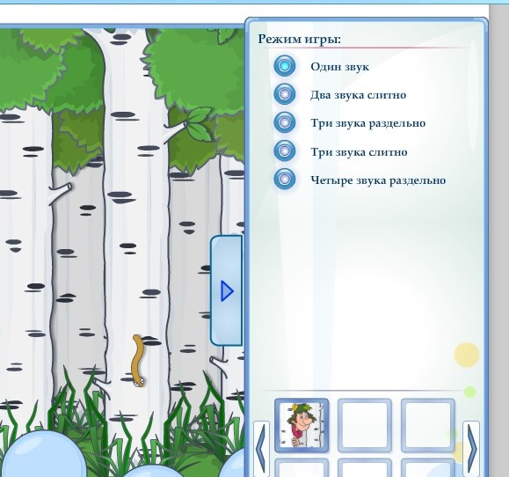

Рекомендуем начинать игру с выбора одного звука, затем количество звуков можно увеличивать, оставив их раздельное произношение. Когда ребенок уверенно слышит и повторяет отдельные звуки, игру можно усложнить, установив на панели «Настройка» слитное произношение сочетания гласных.

В игре предусмотрен сюрпризный момент – корзина грибов и надпись: «ПОБЕДА!».

ТИК-ТАК ЗВУКИ
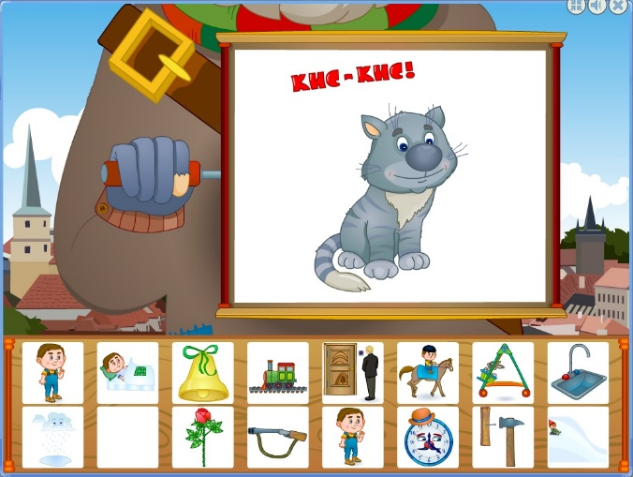
Возраст: 2-3 года
Уровень сложности:
Цель: моделирование игровой ситуации, позволяющей стимулировать речевую активность.
Подготовка к игре: предложите ребёнку игры со звукоподражанием. Например, ребенок катает паровозик, проговаривая «чух-чух».
Инструкция к игре: эту игру можно предложить детям, только начинающим говорить. На экране появляется картинка и звучит простая речевая конструкция. Ребёнку следует повторить услышанную конструкцию с разной интонацией и силой голоса. На начальном этапе игры на панели «Настройка» выставите максимально продолжительное время проигрывания. В дальнейшем время игры можно сокращать.
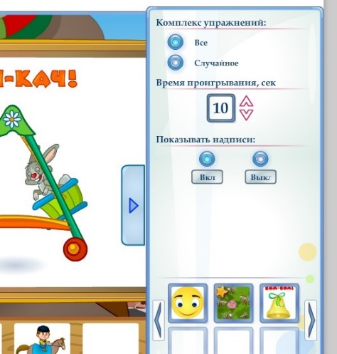
Выбор картинки происходит автоматически или по щелчку играющего.
ИГРОЗВУКИ
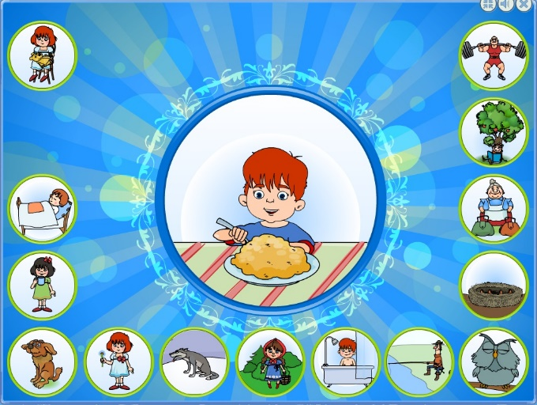
Возраст: 2-4 года
Уровень сложности:
Цель: моделирование игровой ситуации, позволяющей стимулировать речевую активность.
Инструкция к игре: по периметру экрана расположены картинки. Выберите изображение и нажмите на него левой клавишей мышки. Картинка увеличится и переместится в центр экрана. Чтобы услышать звуки, издаваемые персонажем необходимо нажать левой клавишей мышки на изображение. Прослушав звуки, повторите их за героем несколько раз. Сменить изображение можно нажав на следующую картинку. Предыдущая картинка автоматически исчезает. Игра заканчивается, когда все картинки будут проиграны.
На панели «Настройка» можно выставить количество повторов звуков при нажатии на изображение: 1, 3, 5 или 100.

Сюрпризный момент – на экране появляется веселое солнышко. «Отличные повторюшки!»

ПО ДОМАМ
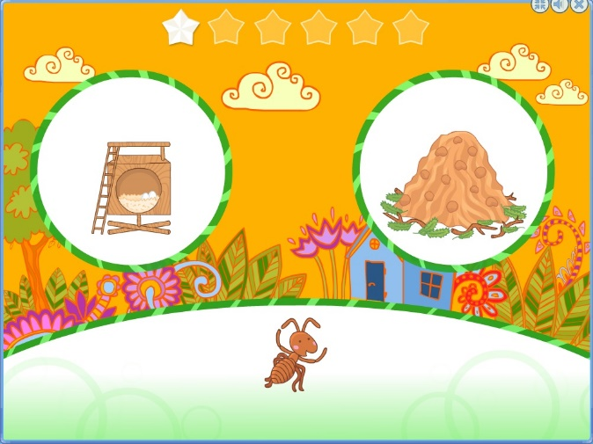
Возраст: 4-7 лет
Уровень сложности:
Цель: моделирование игровой ситуации, способствующей развитию логического мышления и расширению кругозора ребёнка.
Подготовка к игре: поговорите с ребёнком о насекомых, о диких и домашних животных. Обсудите места их обитания.
Инструкция к игре: на экране появляется два животных и одно жилище. Выберите животное, которое живет в изображенном домике. Попросите ребенка проговорить вслух ответ. Например, «Собака живёт в будке», «Оса живёт в гнезде» и т.д. Далее наведите курсор на выбранное животное и нажмите левую клавишу мышки. При верном выборе животное перемещается в домик, а при неверном – звучат неодобрительные звуки и животное возвращается на прежнее место.
В верхней части экрана расположены звёзды, которые загораются при каждом правильном ответе.
На панели «Настройка» можно установить типы игры: «2 домика и 1 животное», «1 домик и 2 животных».

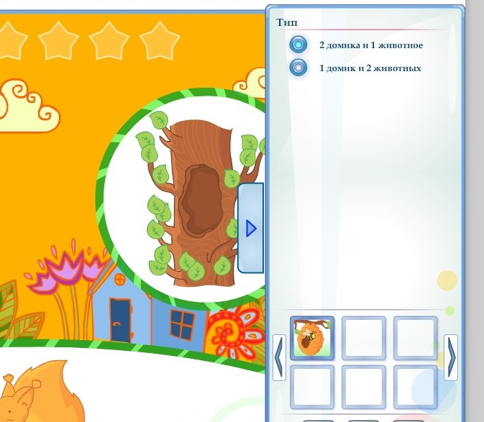

В данной игре наличие сюрпризного момента не предусмотрено. Рекомендуем эмоционально поддерживать ребенка для создания ситуации успеха и формирования мотивации к учебной деятельности.

Закрепление навыков: поиграйте с ребёнком в подвижную игру «Изобрази животное». Взрослый называет домик (или показывает картинку), а ребёнок должен изобразить животное, которое живет в этом домике.

ПОТЕРЯННЫЙ ХВОСТ
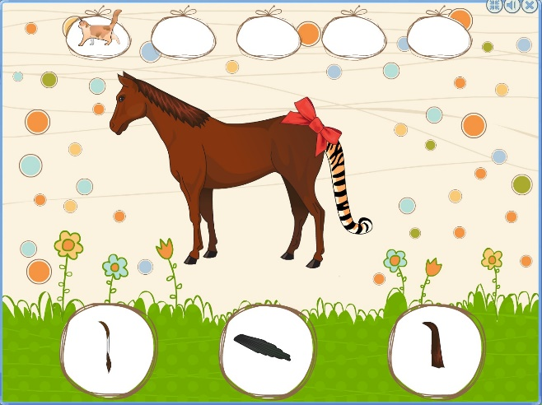
Возраст: 2-5 лет
Уровень сложности:
Цель: моделирование игровой ситуации, способствующей развитию логического мышления, внимания и сообразительности.
Подготовка к игре: почитайте с ребёнком русскую народную сказку «Хвосты». Обсудите с ребенком хвосты птиц и зверей.
Инструкция к игре: на экране появляется необычное животное с чужим хвостом. Внизу экрана предлагается три варианта хвостов. Подберите животному его хвост. Наведите на него курсор и, удерживая левую клавишу мышки, перенести хвост к животному. У зверей или птицы происходит смена хвоста. При правильном выборе животное переносится в один из овалов, расположенных вверху экрана. В центре экрана появляется новое животное с чужим хвостом. При неправильном выборе животное остаётся в центре экрана, и диктор подсказывает, что хвост данному животному не подходит. Появляется возможность попробовать еще раз найти верный вариант. Игра завершается, когда пять животных оказались в овалах в верхней части экрана.
Закрепление навыков: поиграйте с ребёнком в логическую игру «Чей хвост», используя карточки: у животных отделены хвосты и необходимо соединить две карточки - животного и его хвост.

НЕВНИМАТЕЛЬНЫЙ ХУДОЖНИК
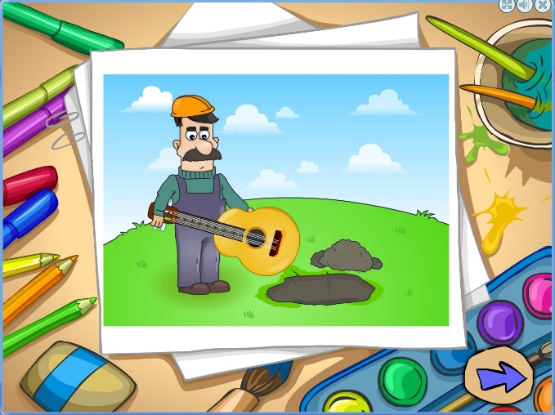
Возраст: 3-6 лет
Уровень сложности:
Цель: моделирование игровой ситуации, способствующей развитию зрительного внимания.
Подготовка к игре: Прочитайте стихотворение Ю. Тувима «Чудеса». Поговорите с ребенком о веселых путаницах.
Инструкция к игре: внимательно прослушайте вступительную инструкцию диктора. Рассмотрите появившееся изображение и опишите его. Найдите и расскажите о том, что художник неточно изобразил в своей картине. Чтобы исправить ошибку, наведите на нее курсор и нажмите левую клавишу мышки. В случае неправильного выбора – картина остается без изменений. При верном ответе появляется правильное изображение, и диктор произносит одобрительную фразу. Обсудите с ребёнком получившуюся картинку. Нажмите на стрелку справа и перейдите к следующему изображению,
На панели «Настройка» можно установить режимы игры:
«убрать лишнее» - выделить лишнюю часть в изображении картины,
«найти недостающее» - выделить недостающую часть в изображении картины,
«исправить ошибку» - выделить неправильную часть в изображении картины,

«всё» - найти и выделить неточность в картине художника.
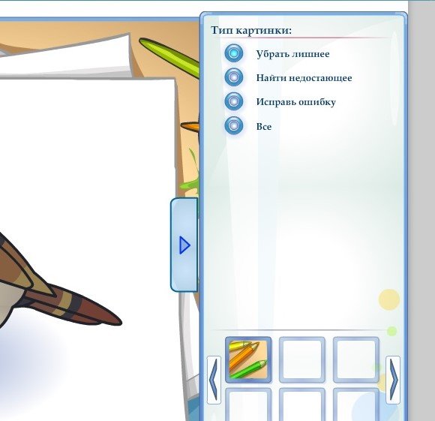

Закончить игру можно в любой момент по желанию ребёнка.
В данной игре наличие сюрпризного момента не предусмотрено. Рекомендуем эмоционально поддерживать ребенка для создания ситуации успеха и формирования мотивации к учебной деятельности.

КТО ЧТО ДЕЛАЕТ?
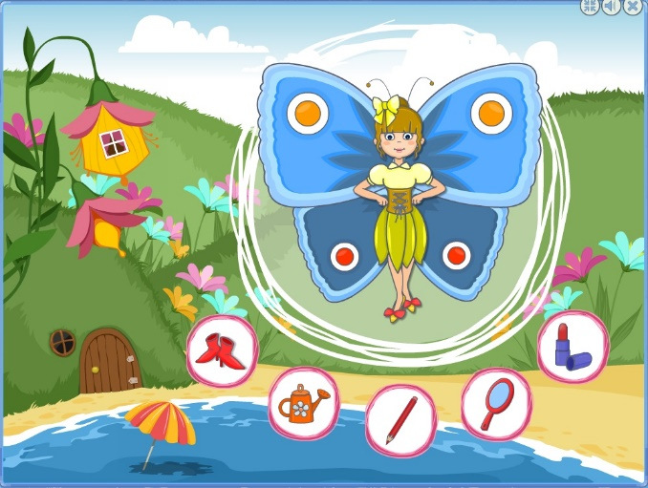

Возраст: 2-4 года
Уровень сложности:
Цель: моделирование игровой ситуации, способствующей развитию наблюдательности и навыку составления коротких предложений, описывающих действия.
Подготовка к игре: поиграйте с ребенком в настольную игру «Бежит-лежит» («Мерсибо»): на карточках представлены действия с людьми или животными. Попросите ребёнка, используя картинки составить предложения, соотнести действия людей и животных, ответить на вопросы.
Поиграйте с ребенком в вариант игры «Крокодил». Загадайте в пантомиме понятное ребенку действие и предложите угадать его. Например, писать, играть на гармони или скрипке, играть в мяч.
Инструкция к игре: внимательно прослушайте звучащую инструкцию диктора. Рассмотрите изображенную на экране красочную картинку. Это лесная полянка, на которой живут веселые герои: Бабочка, Енот и Осьминожка. Каждый герой живет в своем домике: Бабочка - в колокольчике, Енот – в норе, Осьминожка – под зонтиком в море. Выберите персонажа для игры, нажав левую клавишу мышки на любой выбранный домик. В центре экрана появляется герой с расположенными под ним предметами. Чтобы предмет переместился к герою, нажимайте левой клавишей мышки на выбранный предмет. Герой совершает действие с данным предметом. Помогите ребенку составить предложение с выполняемым действием. Например, выбрали сапожки для Бабочки. Составьте предложение: «Бабочка танцует». Предложите ребенку самостоятельно выбирать героя и последовательность предметов. Для смены персонажа игру необходимо запустить заново (смотри общие рекомендации к диску).

В данной игре дополнительные настройки не предусмотрены.

В игре предусмотрен сюрпризный момент красивая надпись – «МОЛОДЕЦ!»

Закрепление навыков: на прогулке предложите ребенку игру «Кто что делает?», описывая действия находящихся вокруг предметов и людей. Например, «Машина едет», «Мама сидит», «Мяч катится».

ДОМАШНИЕ ЖИВОТНЫЕ
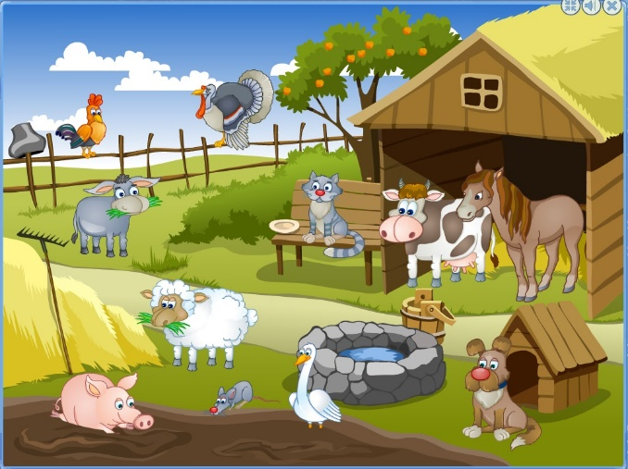
Возраст: 2-5 лет.
Уровень сложности:
Цель: создание игровой ситуации, способствующей стимуляции речевой активности ребенка.
Подготовка к игре: побеседуйте с ребенком о домашних животных. Расскажите об их основных повадках и пользе для человека. Например, это корова. У нее рога на голове и хвост, как веревка. Она ест траву и сено. Корова дает людям молоко.
Инструкция к игре: на экране ферма и её обитатели. Рассмотрите и назовите всех изображенных животных. Послушайте их голоса. Для этого наведите курсор мышки на выбранного персонажа и нажмите левую клавишу мышки. Рекомендуем знакомиться с игрой, установив на панели «Настройка» тип игры: «Правильная игра» и вид звуков: «Реальные звуки» голосов животных и птиц. Дайте ребенку возможность самостоятельно нажимать на любое животное и повторять за ними издаваемые звуки столько раз, сколько захочет ребёнок.
При повторном проигрывании предложите ребенку проговорить звуки, издаваемые животными, которые стоят в сарае, сидят на заборе, стоят в луже, около будки, возле стога сена. Это позволит познакомить ребенка с пространственными предлогами и стимулировать речевую активность. Обратите внимание ребенка на то, что крыса не домашнее животное, она может жить на ферме, но пользу человеку не приносит.
Убедившись, что ребенок уверенно запомнил внешний вид, название и голоса всех обитателей фермы, можно усложнить игру, выбрав на панели «Настройка» перепутанные звуки и(или) имитирующие звуки. Это позволит активизировать в речи ребенка отрицание - частицу «не». Например, при нажатии на корову, она лает. Нет – это не голос коровы, она подает голос «му-му».
Закончить игру можно в любой момент по желанию ребёнка.
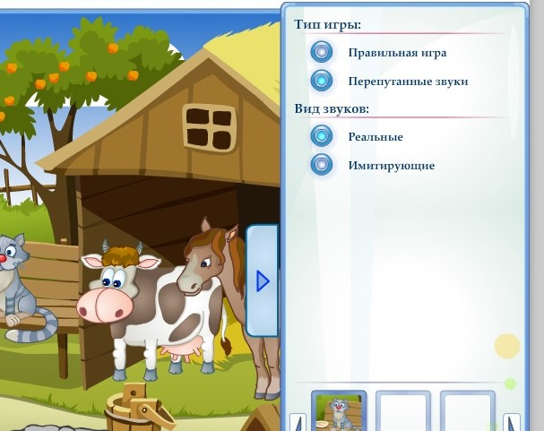
В данной игре наличие сюрпризного момента не предусмотрено. Рекомендуем поддерживать эмоционально ребенка для создания ситуации успеха и формирования мотивации к учебной деятельности.
Закрепление навыков: поиграйте в игру «Кто подаёт голос?». Взрослый имитирует голос знакомого домашнего животного, а ребенок отгадывает. Используйте в игре карточки с изображениями домашних животных или игровые наборы с фигурками животных.

КТО СКАЗАЛ МУ
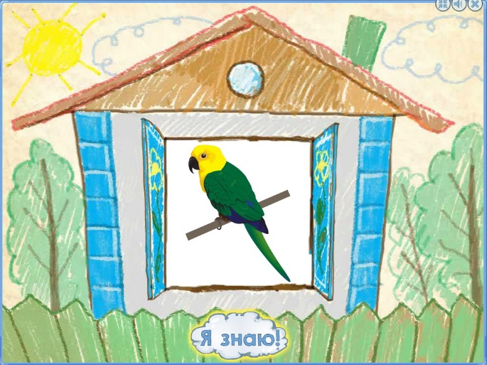
Возраст: 2-4 года
Уровень сложности:
Цель: моделирование игровой ситуации, способствующей развитию слухового внимания и памяти.
Подготовка к игре: расскажите ребенку о животных. Объясните, что все они издают звуки для общения.
Инструкция к игре: Это любимая игра всех детей! В домике спрятались животные и птицы, голоса которых надо угадать. Послушайте голос и догадайтесь, кому он принадлежит? На экране в доме зеленым цветом загорается окошко. Наведите на него курсор и нажмите левую клавишу мышки. Звучит чей-то голос. Внимательно послушайте и определите, кому он принадлежит. Подведите курсор к кнопке «Я знаю!», нажмите левую клавишу мышки, проверьте свою догадку: ставни на окошке откроются и появится изображение животного. При повторном нажатии на него звучит голос. Предоставляется возможность соотнести звуки голосов с изображением животного.

Закончить игру можно в любой момент по желанию ребёнка.

В данной игре наличие сюрпризного момента не предусмотрено. Рекомендуем эмоционально поддерживать ребенка для создания ситуации успеха и формирования мотивации к учебной деятельности.

В данной игре дополнительные настройки не предусмотрены.

Закрепление навыков: поиграйте в игру «Звуковые прятки». Взрослый имитирует голос знакомого домашнего или дикого животного, а ребенок отгадывает - кто подаёт голос. Используйте в игре карточки с изображениями домашних и диких животных или игрушки.

Заключение

С точки зрения Стандарта профессиональной деятельности педагога, предлагаемый комплекс игр хорошо зарекомендовал себя для решения следующих задач профессионального саморазвития: совершенствовать ориентировку и уровень овладения информационно-компьютерными технологиями; создать портфолио интерактивных игр для аттестации на категорию; формировать обратную связь с обучающимися на основе использования комплекса компьютерных игр, позволяющих по-новому взглянуть на изучаемый на занятиях материал и сделать его более интересным и увлекательным для ребенка. Надеемся, что практики это оценят по достоинству!
Свои отзывы и пожелания по совершенствованию комплекса просьба присылать по адресу: support@mersibo.ru

